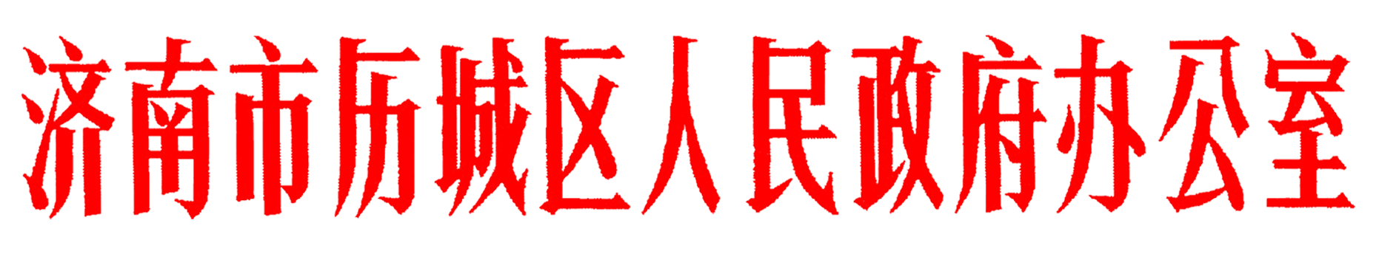

济历城政办字〔2025〕11号

济南市历城区人民政府办公室
关于公布济南市历城区人民政府
2025年度重大行政决策事项目录的通知

各街道办事处，区政府各部门(单位)：
为进一步规范重大行政决策程序，推进政府科学、民主、依法决策，根据《重大行政决策程序暂行条例》(国务院令第713号)《山东省重大行政决策程序规定》(省政府令第336号)及《济南市历城区人民政府办公室关于印发济南市历城区重大行政决策程序规定的通知》(济历城政办字〔2020〕41号)要求，经区委、区政府同意，现将济南市历城区人民政府2025年度重大行政决策事项目录予以公布。各有关部门(单位)要高度重视，认真做好决策草案拟定工作，严格履行公众参与、专家论证、风险评估、合法性审查等法定程序，适时提交区政府常务会议研究决定。

附件:济南市历城区人民政府2025年度重大行政决策事项目录

济南市历城区人民政府办公室
2025年6月18日

(联系电话：区司法局行政复议应诉科，88023864)
(此件公开发布)
附件

济南市历城区人民政府2025年度
重大行政决策事项目录

一、济南市历城区国民经济和社会发展第十五个五年规划纲要(承办单位：区发展和改革局，完成时限：2025年11月)
二、关于全面深化新时代教师队伍建设改革的实施意见(承办单位：区教育和体育局，完成时限：2025年11月)

抄送：区委各部门，区人大常委会办公室，区政协办公室，区监委，
区人武部，区法院，区检察院，区工商联。
济南市历城区人民政府办公室 2025年6月18日印发

